**Сценарий театрализованного праздника**

**«Празднуем Рождество» в старшей группе**

**с участием родителей воспитанников**

2023г.

**Пояснительная записка**

**Цель:** познакомить детей с обрядовым праздником «Рождество Христово», обрядом колядования. Способствовать развитию творческой активности детей в доступных видах музыкальной исполнительской деятельности, развитию самостоятельной творческой деятельности воспитанников, удовлетворению потребности в самовыражении. Воспитывать уважительное отношение к культурным ценностям русского народа.

**Задачи:** приобщать детей к народным играм, песням, колядкам, частушкам, пляскам. Привлечь родителей к участию в совместную образовательную деятельность, содействовать установлению позитивного эмоционального контакта между педагогами, родителями и детьми.

**Предшествующая работа:** показ презентации «Праздник Рождества», чтение художественной литературы, рассматривание иллюстраций, рассказ воспитателя о празднике Рождество, разучивание стихотворений, песен: «Рождество», «Уж ходим и бродим мы», «Рождественская звёздочка», «Пришла коляда», «Сеем, веем, посеваем».

**Оборудование:**макеты домиков (3 шт.), большая звезда, музыкальные инструменты (бубен, ложки, трещотки, свистульки), мешок с угощениями, мешок для угощения, костюмы: волка, медведя, козы (для взрослых). Сундук с карточками для гадания, звездочки, ткань, украшенный валенок, канат, пшено, музыкальное сопровождение.

**Действующие лица:** ведущий - воспитатель группы, герои (волк - родитель, медведь - родитель, коза - родитель), хозяйки групп (воспитатели), колядовщики (дети и родители).

**Методы и приёмы:** использование наглядности,художественное слово, чтение художественной литературы, викторина, театрализация, музыкальное творчество, просмотр презентации.

**Ход праздника**

В зале дети и приглашенные родители.

**Звучит песня** **«Рождество»** (поют дети и их родители).

**Ведущий:**

Добрый день всем добрым людям!

Пусть веселым праздник будет,

С Рождеством вас поздравляем,

Счастья, радости желаем!

**Ведущий:** 7 января православные люди празднуют Рождество Христово. Праздник получил такое название потому, что в этот день давным-давно родился человек по имени Иисус Христос. Иисус Христос сделал для людей много добра: исцелял их от болезней, спасал от плохих поступков, помогал словом и делом. С тех пор православные люди считают день его рождения великим праздником и отмечают каждый год.

**Ведущий: Предлагаю провести рождественскую викторину для детей и родителей.**

**«Рождественская викторина для детей и родителей»**

**1**В каком городе жили Мария и Иосиф и почему им надо было добраться в другой город

*(Ответ: В давние времена в городе Назарет жили супруги Иосиф и Мария. Император страны, что правил тогда в Риме, решил устроить перепись населения. Для этого всем людям нужно было вернуться в те места, где они родились. Поэтому супруги Иосиф и Мария отправились из города Назарета в их родной город Вифлеем).*

**2**Как звали императора, который устроил перепись населения?

*(Ответ: Император Август, он правил тогда в Риме)*

**3**Где остановились на ночлег Иосиф и Мария?

*(Ответ: У них Марии и Иосифа должен был родиться малыш. Придя в город Вифлеем, они не смогли найти дом, в котором можно было переночевать. Пришлось остановиться на ночь в пещере, которую пастухи использовали как хлев для домашних животных.  В эту ночь Мария родила сына. Она запеленала его и положила на солому в ясли – кормушку для скота.*

**4**Кто рассказал пастухам о рождении сына Божьего?

*(Ответ: Мария знала, что у неё родится не обычный ребёнок, а сын Бога. С этой вестью к ней приходил с неба ангел – посланник небес – и рассказал, что она родит сына Божьего, который станет спасителем всех людей).*

**5**Как назвали младенца Мария и Иосиф? *(Ответ: Иисус Христос)*

**6**Что появилось в небе в момент рождения Иисуса?

*(Ответ: В ту же ночь на небе зажглась новая звезда).*

**7**Как называется день перед Рождеством?

(Ответ: День перед Рождеством называют сочельник).

**8**Как называется традиционное рождественское блюдо?

*(Ответ: Праздничный стол переполнен разнообразными угощениями. Обязательным блюдом считается сочиво или кутья. Также готовят салаты, сытные закуски, а на горячее запекают гуся или утку).*

**8**Что такое рождественский вертеп?

*(Ответ: Вертеп – это, созданная своими руками, сцена рождения Христа в пещере. Каждый сам выбирает, как сделать пещеру с фигурками младенца, людей и животных. Конечно, сегодня можно просто купить вертеп и украсить им дом, но сделанный своими руками, он будет напитан добротой и теплом семьи).*

**Ведущий** Спасибо большое за ваши ответы.

**Дети читают стихи.**

1. В яслях спал на свежем сене тихий крошечный Христос.

Месяц, вынырнув из тени, гладил лен Его волос.

Бык дохнул в лицо Младенца и, соломою шурша,

На упругое коленце засмотрелся, чуть дыша.

2.Воробьи сквозь жерди крыши к яслям хлынули гурьбой,

А бычок, прижавшись к нише, одеяльце мял губой.

Пес, прокравшись к теплой ножке, полизал ее тайком.

Всех уютней было кошке в яслях греть Дитя бочком…

3.Присмиревший белый козлик на чело Его дышал,

Только глупый серый ослик всех беспомощно толкал.

«Посмотреть бы на Ребенка хоть минуточку и мне!»

И заплакал звонко-звонко в предрассветной тишине…

А Христос, раскрывши глазки, вдруг раздвинул круг зверей

И с улыбкой, полной ласки, прошептал: «Смотри скорей!» (Стихотворение Саши Черного «Рождественское»)

**Песня «Рождественская звёздочка»** (поют дети и родители).

**Дети и взрослые садятся на стульчики.**

*Неожиданно раздается**музыка для волка. Волк идет по кругу, сурово вокруг смотрит.*

**Ведущий:** Ночью холодной ходит волк голодный,

Поднимает дыбом шерсть. Ищет он, кого бы съесть.

**Волк:** Какая красивая ночь, даже есть никого не хочется!

**Ведущий**: Это потому что у нас праздник – Рождество!

*Раздается музыка и в зал вбегает коза. Увидев волка, испуганно прячется.*

**Волк:**Ты не бойся коза, я тебя не трону. Ведь сегодня праздник, праздник Рождество!

.

**Коза:** *(села коза рядом с волком, красоте леса удивляется)*

Ох, и скучно мне сидеть, что ли песни мне попеть? Хочу я с Вами поиграть.

**Русская народная игра** **«Шел козел по лесу» под музыкальное сопровождение** (*играют дети и родители, Волк и Коза).*

Шёл козел по лесу, по лесу, по лесу.

Нашёл себе принцессу, принцессу, принцессу,

Давай с тобой попрыгаем, попрыгаем, попрыгаем,

И ножками подрыгаем, подрыгаем, подрыгаем,

И ножками потопаем, потопаем, потопаем,

И ручками похлопаем, похлопаем, похлопаем.

*Звучит музыка (хруст веток)*

Выходит Медведь, переваливаясь.

**Выходит Медведь:**

Я в берлоге сплю зимой под большущею сосной.

Лишь когда придет весна, просыпаюсь ото сна.

Что за шум? Почему меня разбудили?

**Коза:** Радость у нас, Медведюшка. Христос родился!

**Медведь:**Так вот почему мне не спится в такую ночь. Вон сколько у вас  детишек девчонок и мальчишек на празднике. Вот мы и посмотрим, кто смекалистей, да веселей будет.

**Ведущий:** Конечно, радость! Давайте мы с вами тоже будем веселиться в честь рождения Иисуса Христа!

**Игра «Рождественский валенок»** (*украшенный узорами валенок передается по кругу, под веселую музыку, по остановке музыки тот ребенок или взрослый, у кого в руках остался валенок, танцует или поет, или рассказывает стихотворение, игра продолжается 2-3 раза).*

**Медведь:** Песни пели, стихи читали и играли, танцевали, силушку еще не мерили. Есть ли у вас, добры молодцы? Выходите, силой померяемся.

**Игра «Перетяни канат**». *(Дети и взрослые делятся на две команды.Герои тоже встают в команды. Медведь – судья. По команде начинают тянуть, проигрывает команда медведя).*

**Медведь**: Ты коза не честно играешь? Я тебя сейчас заломаю…

**Ведущий**: Постойте не ссорьтесь, ведь сегодня праздник  Рождества.

**Ребенок:**

Поверье в народе давно существует,

Что в тихую ночь Рождества,

Все звери лесные вражду забывают,

И мир наступает – все в память Христа!

**Родитель 1**

Праздник этот самый длинный.

Он веселый и старинный.

Наши предки пили, ели,

Веселились две недели.

**Родитель 2**

От Рождества и до Крещения,

Приготовив угощенье,

Пели разные колядки,

По дворам ходили в Святки.

**Родитель 2**

Наряжались и шутили,

Праздник ждали и любили.

Так давайте же сейчас

Встретим мы его у нас!

**Ведущий:** Раньше в ночь перед Рождеством переодевались люди в необычные одежды, собирались группами и ходили по дворам колядовать. Считалось, что чем больше колядующих приходит в дом, тем счастливее и богаче будет следующий год. Поэтому хозяева всегда старались щедро отблагодарить за колядки. Сейчас эту традицию мало кто соблюдает, но всё же этот добрый обряд дошёл до наших дней.

**Давайте мы с вами сейчас тоже пойдем колядовать по детскому саду.**

*(Дети вместе с родителями в берут бубен, трещотки, деревянные ложки, свистульки и выходят из зала и идут по детскому саду колядовать*).

**Под песню « Пришла Коляда», стучатся в 1 группу детского сада.**

**Хозяйка (воспитатель)**: Кто там?

**Все хором**: Это мы колядовщики! *(Колядующих встречают дети группы).*

**Ребенок**: хозяин с хозяйкой, дверь отворите и нас одарите!

**Хозяйка**: С чем пожаловали? *(хозяйка приглашает гостей)*

**1 колядующий**: Здравствуйте хозяин с хозяйкой! Позвольте в горенку войти,

**2 колядующий**: В горенку войти да на лавочку сесть,

**3 колядующий**: Нынче Ангел к нам спустился и пропел: « Господь родился».

**4 колядующий**: Мы пришли Христа прославить! А вас - с праздником поздравить!

**Все хором исполняют песню «Сеем, сеем, посеваем»** (поют дети и родители).

**5 колядующий**: Коляда, коляда ты подай пирога,

**6 колядующий**: Или хлеба ломтину, или денег полтину,

**7 колядующий**: Или курочку с хохолком, или петушка с гребешком.

**8 колядующий**: Открывайте сундучки, вынимайте пяточки!

**Хозяюшка (воспитатель):**

Ах, спасибо вам, ребятки, что пришли в наш дом на святки!

Пожелали нам добра! Вот вам угощенье - вкусное печенье, сладкие конфетки, кушайте, детки!

**Колядовщики хором:** Спасибо, хозяюшка, с праздником вас,

С рублём и полтинником ! Вам на потешки, а нам на орешки!

**С песней « Уж и ходим мы и бродим мы» (поют родители и дети, идут к другой избе).**

*Стучатся.*

**Хозяйка (воспитатель) 2 группы**: Кто там?

**Все хором**: Это к вам коляда пришла, отворяйте ворота *(Хозяйка открывает дверь. Колядующих встречают дети группы.)*

**Колядующий**: Тетенька, добренька, дай пирога сдобненька,

Не режь, не ломай, целый давай!

**Хозяйка**: А за что же вам пирога давать?

**Все хором**: Мы не сами идем, мы козу ведем!

**Колядующий**: Где коза ходит, там пшеница родит!

Где коза хвостом, там жито кустом!

Где коза рогом, там трава стогом! *(Выбегает коза топает ногами).*

**Коза:** Я Коза дереза, Топу, топу ногами, заколю рогами.

*(Коза падает на пол и лежит не двигаясь)*.

**Хозяйка**: Что с козой случилось?

**Колядующий**: Наша коза заболела! Надо меру овса,

Поверх нее колбаса, да кусок сало, чтобы коза встала!

**Хозяйка**: Вот вам - пряники да леденцы, да тепленький пирог. Вставай, козочка!

**Ведущий**: Будем праздник продолжать!

**Хозяйка (воспитатель):** Есть такая  примета, если звездочку с неба поймаешь и желание загадаешь, то оно непременно исполнится. Я хочу вам подарить звездочки желания.

*(Звучит волшебная музыка. Хозяйка подбрасывает ткань и с нее слетают нарезанные заранее звездочки. Дети  ловят звездочки, под волшебную музыку закрывают глаза и загадывают желание.)*

**Ведущий:**Рождество считается семейным праздником. Поэтому в этот день все близкие собираются вместе за одним большим столом. Так как перед Рождеством идёт 40-дневный пост, то праздничный стол переполнен разнообразными угощениями. Обязательным блюдом считается сочиво или кутья. Также готовят салаты, сытные закуски, а на горячее запекают гуся или утку.

Для приготовления рождественских сладостей привлекают и детей. Даже малышам доверяют сделать фигурное печенье или собрать сладкий пряничный дом. Взрослые и дети с большим удовольствием проводят время за созданием вкусных шедевров.

Пора и нам за стол садиться,  и за чашкой чая угощеньем насладиться. Приглашайте, ребята, своих гостей в группу на чай, с пирогами.

**Чаепитие в группе.**

**Ведущий:**

Всех не спеть нам славных песен, добрых слов всех не сказать.

Вечер наш прошел на славу. В Святки любо поиграть.

Всем спасибо вам сегодня за улыбки и за смех,

И за игры, и за пляски, благодарствуем мы всех.

Будьте здоровы, счастливы будьте.

Живите без бед много-много лет!

**Фото праздника**

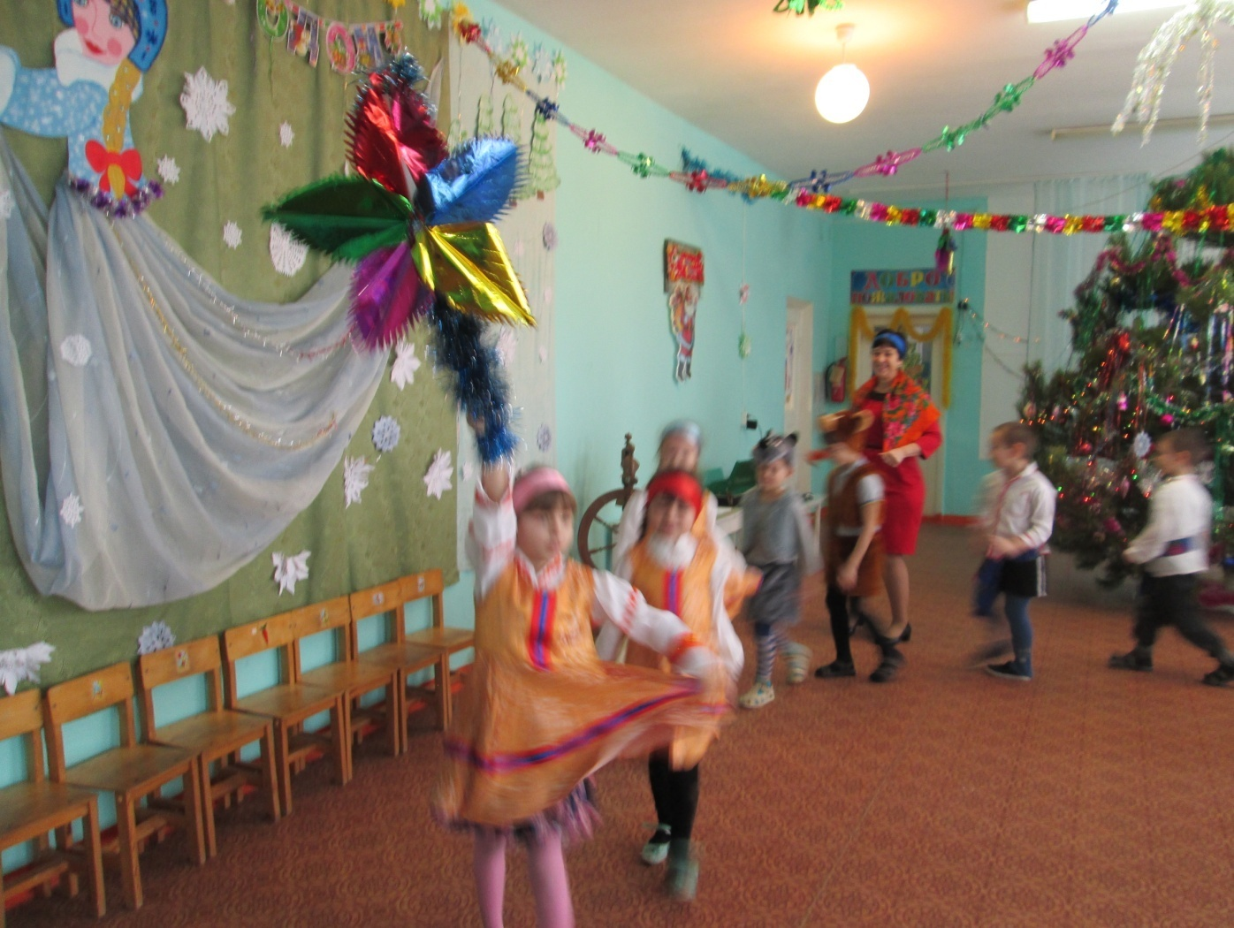

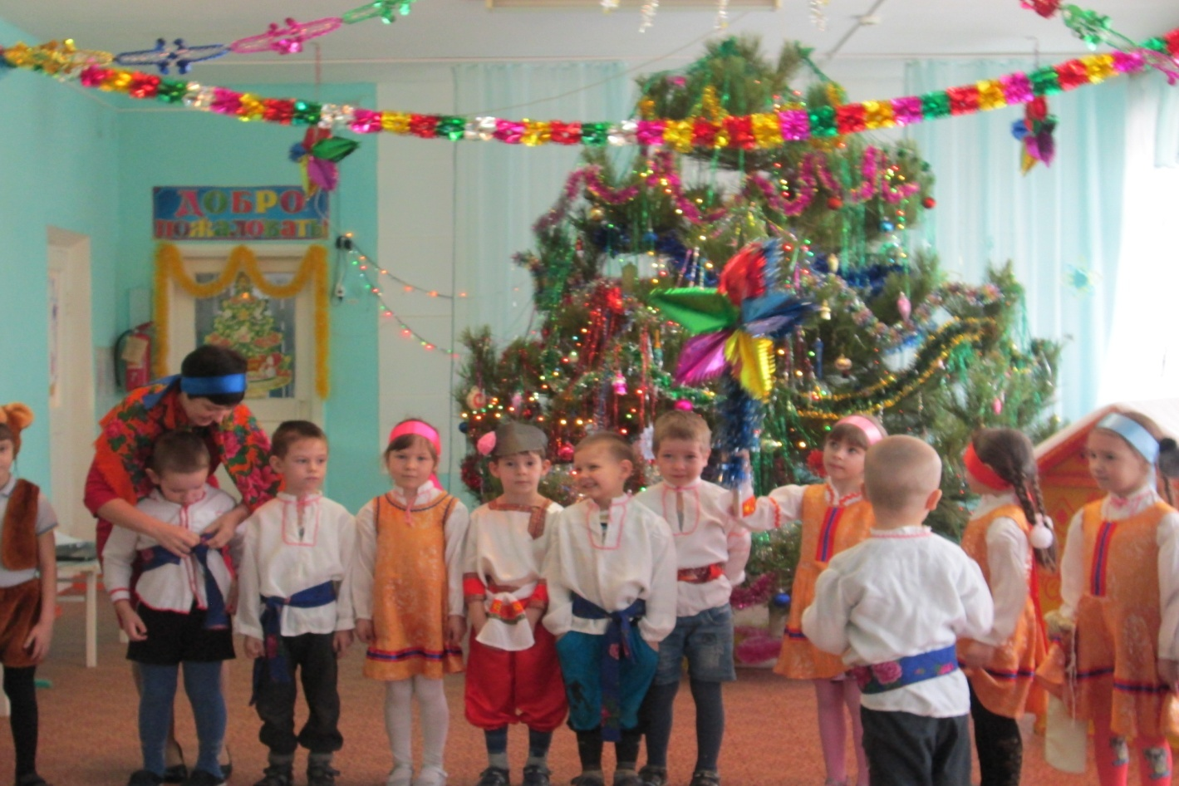

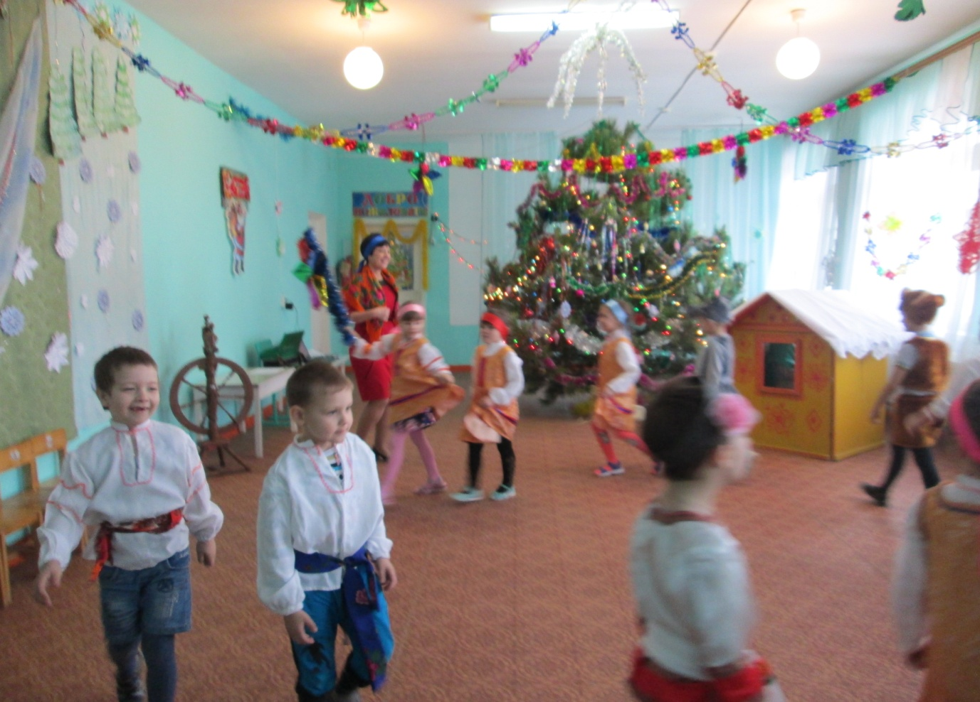

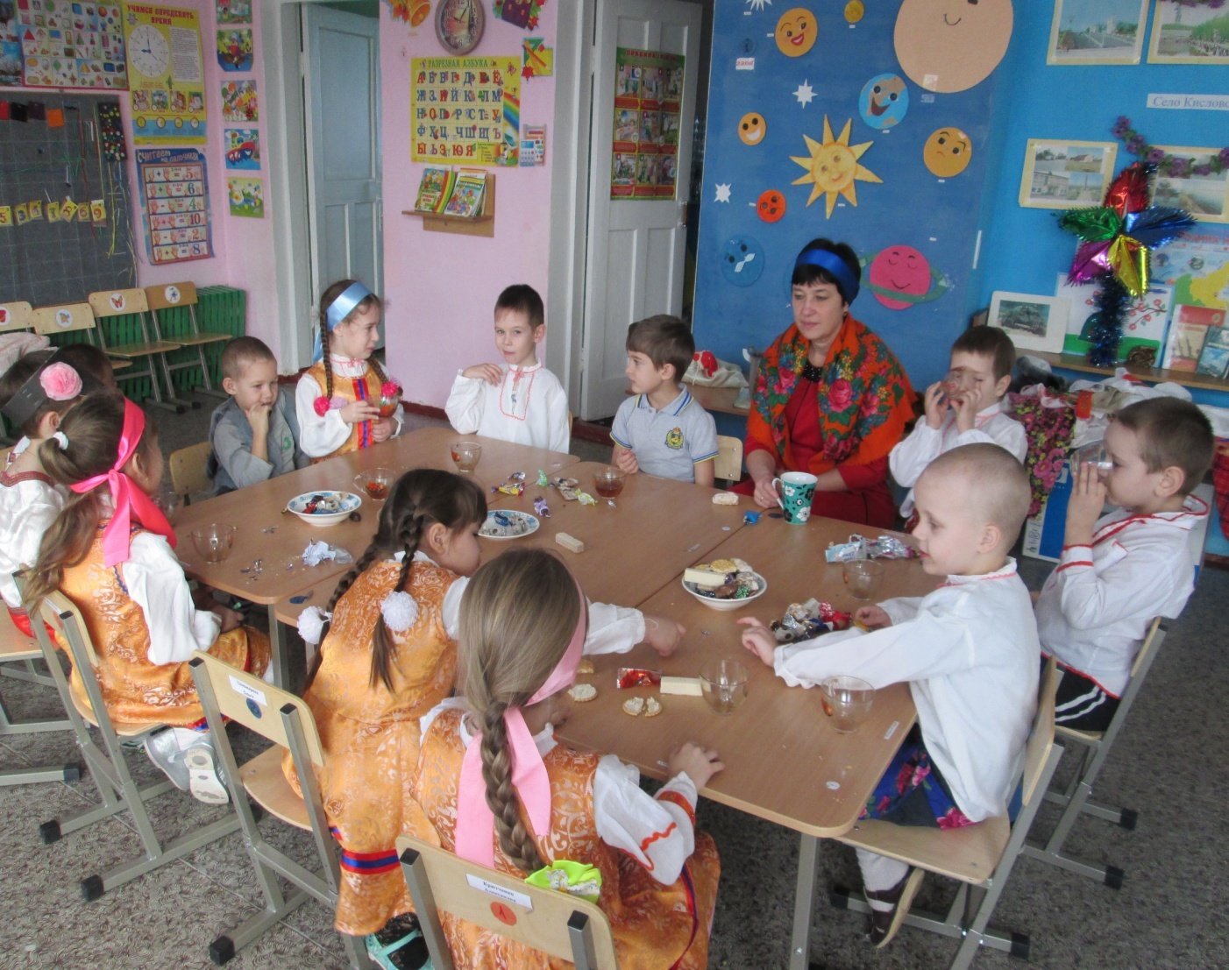

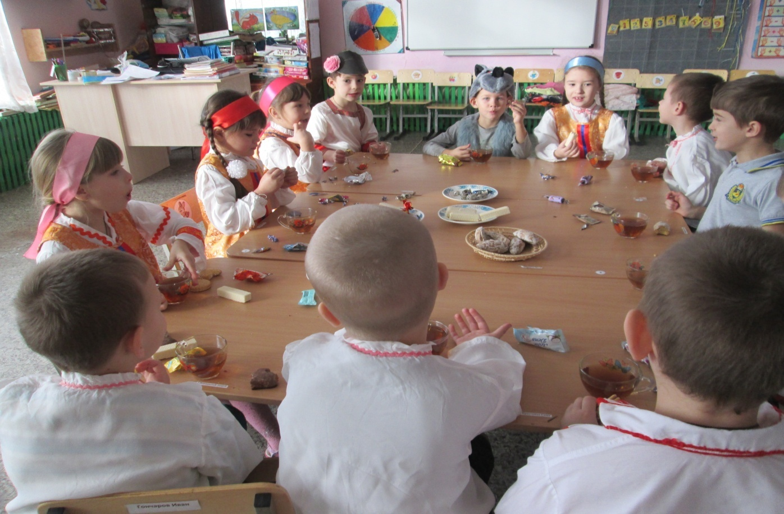

**Приложение**

**Песня «Рождество»**

Рождество Христово, Ангел прилетел,  
Он летел по небу, людям песню пел:  
“Вы люди, ликуйте, все днесь торжествуйте,  
Днесь Христово Рождество!”

Пастыри в пещеру первые пришли  
И младенца Бога с Матерью нашли,  
Стояли, молились, Христу поклонились –  
Днесь Христово Рождество!

Все мы согрешили, Спасе, пред Тобой,  
Все мы, люди, грешны – Ты Один Святой.  
Прости прегрешенья, дай нам оставленье –  
Днесь Христово Рождество!

**Песня «Уж ходим и уж и бродим мы»**Уж и ходим мы,

Уж и бродим мы

По проулочкам,

По заулочкам.

Припев:Щедрый денёк (вечер)

Добрый денек (вечер)

Щедрым людям

Святой денек.

Уж и ищем мы,

Уж и ищем мы

Иванов двор,

Богатый двор.

Припев Уж и будем брать

Будем брать-скупать

Все калачики,

Все горяченькие

**Песня «Рождественская звёздочка»**

Рождественская звёздочка  
Вдруг вышла из-за облачка  
И небо озарила красотой.  
Такое вдруг случается,  
Что вся земля венчается  
С небесной необъятной красотой.

Припев:  
В Рождество распахните сердце настежь.  
В Рождество пожелайте людям счастья.  
В Рождество — праздник жизни и добра —  
В Рождество нам Дева счастье принесла.

Снежинки с неба падают —  
Всех ребятишек радуют,  
И взрослые счастливые идут.  
Шары на ёлках светятся  
Из снега бабы лепятся  
И благовест колокола поют.

Припев:  
В Рождество распахните сердце настежь.  
В Рождество пожелайте людям счастья.  
В Рождество — праздник жизни и добра —  
В Рождество нам Дева счастье принесла.

И ангелы небесные  
Слагают песни лестные  
И величанье Господу поют.  
Подарки под подушками,  
Детишки спят с игрушками,  
В домах особый праздничный уют.

Припев:  
В Рождество распахните сердце настежь.  
В Рождество пожелайте людям счастья.  
В Рождество — праздник жизни и добра —  
В Рождество нам Дева счастье принесла.

**Песня «Пришла коляда»**

Коляда, коляда  
Пришла коляда  
Накануне Рождества  
  
Мы ходили, искали  
Святую коляду  
У Ивана на дворе  
  
Иванушка — железный тын (забор, частокол)  
Пелагеюшка — красно солнышко  
Малы детушки — часты звездочки  
  
Кто даст пирога — тому двор живота  
И телушек, и ярушек, на столе много краюшек  
Кто не даст пирога — тому нет добра

**Песня «Сеем, веем, посеваем»**

Сею, вею, посеваю,

С Новым годом поздравляю.

На телят, на жеребят

И на маленьких ребят.

Уродись пшеничка, горох, чечевичка.

Кабы нам колядок на недель десяток!